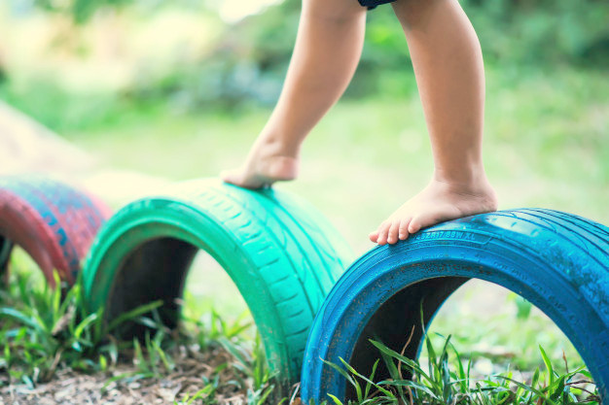

PLANSIZ OKULÖNCESİ EĞİTİM ÇOCUKLARIN YAŞAMINI TEHDİT EDİYOR

Türkiye’de okul öncesi eğitime verilen önemin son 10 yılda artmış olduğu görülmektedir. Ancak bu artışa rağmen, OECD raporları bu artışın ortalamanın altında olduğunu göstermektedir.
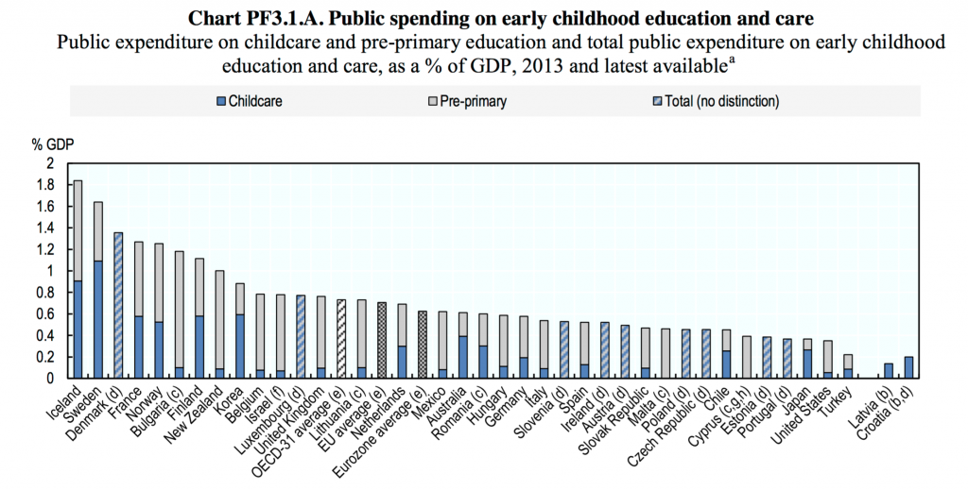
2013’te yapılan son inceleme verilerine göre Gayrisafi Milli Hasıla’nın yalnızca %0.3’lük kısmı okul öncesi eğitime ayrılmaktadır. Genel oranlara bakıldığında inceleme yapılan ülkeler arasında hem çocuk bakımı ve okul öncesi eğitimlerine ayrılan bütçe oranlarında Türkiye Letonya ve Hırvatistan’dan biraz daha yukarıda yer alırken, incelemeye tabi olan ülkelerden 13’ü ortalamanın üzerindeyken 27’si bu ortalamaya sahip değildir. MEB raporlarından elde edilen sonuçlar 2005-2006 ve 2015-2016 yılları arasında Okulöncesi Eğitimde Net Okullaşma Oranı ve Toplam Öğrenci Sayısını değerlendirmektedir.
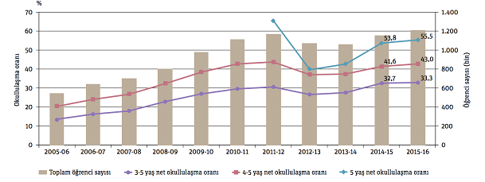
2015-16 eğitim-öğretim yılında 3-5 yaş grubunda net okullaşma oranı %33,3, 4-5 yaş grubu net okullaşma oranı %43, 5 yaş okullaşma oranı ise %55,5 olarak görülmektedir. Bu öğrencilerin okullara göre dağılımları ise aşağıdaki grafikte sunulmaktadır.
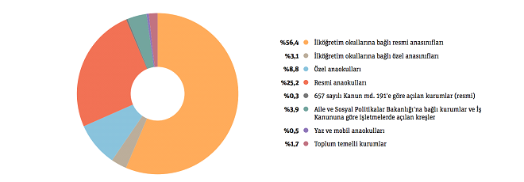
MEB 2015 verilerine göre Okulöncesi Eğitimde Öğrencilerin Kurumlara Göre Dağılımı incelendiğinde, okullara bağlı resmi anasınıfları %56,4’lük oranla en çok tercih edilen kurumlardır. Resmi ve özel anaokulları ikinci ve üçüncü tercihler olarak başı çekmektedirler.
Bu noktada seçim yapılırken özellikle dikkat edilmesi gereken hususlar öğretmenlerin alanında uzman eğitimciler olup olmadıkları ve okul için gerekli olan hazırlık zemininin sağlanıp sağlamadığıdır.
Kanada Okulları alanlarında uzman ve kendisini her an geliştirmeye devam eden, pedagojik eğitimlerini tamamlamış, çocuk psikolojisi ve çocuk gelişimi alanlarında eğitimler almış öğretmenleriyle öğrencilere gerekli eğitimi verirken karakter gelişimlerini de yakından takip etmektedirler. Özellikle sosyal ortamla birlikte, başka bireylere nasıl davranması gerektiği bilincine varan çocuk; bir yandan dinlemeyi öğrenirken diğer yandan başkalarına saygı duymayı ve sorumluluk almayı da kavramaktadır. Özellikle sorgulamayı ve çözümleme yapmayı öğrenen çocuklar yetiştirmeyi amaçlamaktadırlar.
Öğrenmenin asıl temeli sorgulamaktan geçmektedir. Öğretmenlerin yapması gereken çocuğa bir şeyler öğretmek, bilgileri dikte etmek değil; onların bilgiyi keşfetmesini sağlayabilmektir. Antik Yunan’ın önemli filozoflarından Sokrates sorular sorarak insanların bilgiye kendi çabalarıyla ulaşmasını temel alan maiotik (μαιευτική) yöntemi esas olarak alınmaktadır. Zira araştırmalar çocukların ezberledikleri şeyleri oldukça çabuk biçimde unuttuklarını göstermektedir. Öğrenciler ilgilerini çeken ve kendilerinin sonuçlarına ulaştıkları bilgileri akıllarında tutmakta ve uygulamaktadırlar. Bilişsel bilim alanına çalışan Lauren Resnick durumu şöyle ifade etmektedir: “Gittikçe daha yüklü bilginin öğretilmesi talebiyle birlikte, düşünme becerileri müfredatın dışına itiliyor.” Kanada Okulları çocuğunuza tam anlamıyla nasıl düşüneceğini göstermeyi amaçlamakta, yaratıcı ve yetkin bilginin temelini atmaktadır. Öğrencileri zorlayarak değil, ilgilerini canlı tutarak etkin bir öğrenme ortaya koymaya çalışmaktadırlar. Bununla da kalmayıp öğrencinin duygusal ve sosyal yetileriyle de alakalı olmalıdırlar. Zira akademik gelişimin diğer bir basamağı da burada bulunmaktadır. Eğitim araştırmalarında uzman bir grup araştırmacı “Öğrencilerin sınıftaki akademik performanslarını artırmak için eğitimciler aynı zamanda öğrencilerin sosyal ve duygusal durumlarıyla da ilgilenmelidir” sonucunu bulmuştur.
Kanada Okulları sorgulama temelli yaklaşımları ve akademik deneyimini her an ileri götüren eğitmenleriyle öğrencileri sosyal bilimler, doğa bilimleri ve İngilizce konusunda geliştirmektedir. Her yaş grubuna uygun hazırlanan eğlenerek öğrenme sistemiyle yola başlayan Kanada temelli eğitim sistemini benimseyen okul, 5 yaş grubunda ilkokul hazırlığını tam anlamıyla sağlamaktadır. 5 yaş gruplarında İngilizce konuşma ve kendine güvenerek, öyküler anlatabilme; kendini dinletme ve dinleme becerilerini edinen çocuk aynı zamanda tek ve çift sayıları, toplama-çıkarma işlemlerini ve iki/üç boyutlu şekillerin bilgisini edinmektedir.
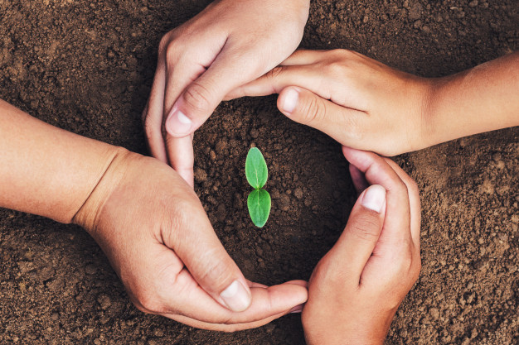
Aynı zamanda okulun yetkin spor ve sanat etkinlikleriyle kendisini geliştiren çocuk, bahçede mevcut olan bostanla tarımsal çalışmaların da içinde yer almakta, açık havada zaman geçirmekte ve metropolün ortasında doğal bir deneyimle tanışmaktadır. Dünya Sağlık Örgütü 1975 yılından itibaren yaşam hızının artmasıyla doğru orantılı olarak obezitenin 10 kat arttığını ortaya koymaktadır. 130 milyon çocuk üzerinde yapılan incelemede 124 milyon çocuğun aşırı kilolu olduğu saptanmıştır. Türkiye’de de durum önemli oranlarda artış göstermektedir. Kız çocuğu obezitesinde daha önce 104’üncü sırada yer alan Türkiye, son yıllarda 54. sırada seyretmektedir. Diğer yandan erkek çocuklarında ise sonuçlar, 1975’te 118. sırada bulunurken 2016 verileri bu değerleri 73. Sıraya taşımıştır.
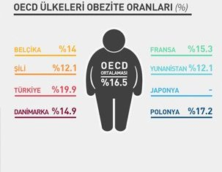
OECD ülkeleri arasında yapılan araştırma baz alındığında Türkiye’deki obezite oranının %19.9 oranında olduğu saptanırken, Dünya Sağlık Örgütü Türkiye’de 2-18 yaş aralığındaki çocukların %32’sinin aşırı kilolu olduğunu ortaya koymuştur. Organik beslenmeyi temel alan okul yönetimi günümüzde önemli sorunlardan biri olan obeziteyle de savaşmaktadır. Kanada Okulları sağlıklı beslenme ve spor etkinlikleriyle çocukların fiziksel gelişimini takip ederken; zihinsel gelişimlerini de benimsediği sorgulamacı yöntemler ve eğlenerek öğrenmeyi hedefleyen sistemlerle izlemektedir.

